Imágenes de paisajes para Github

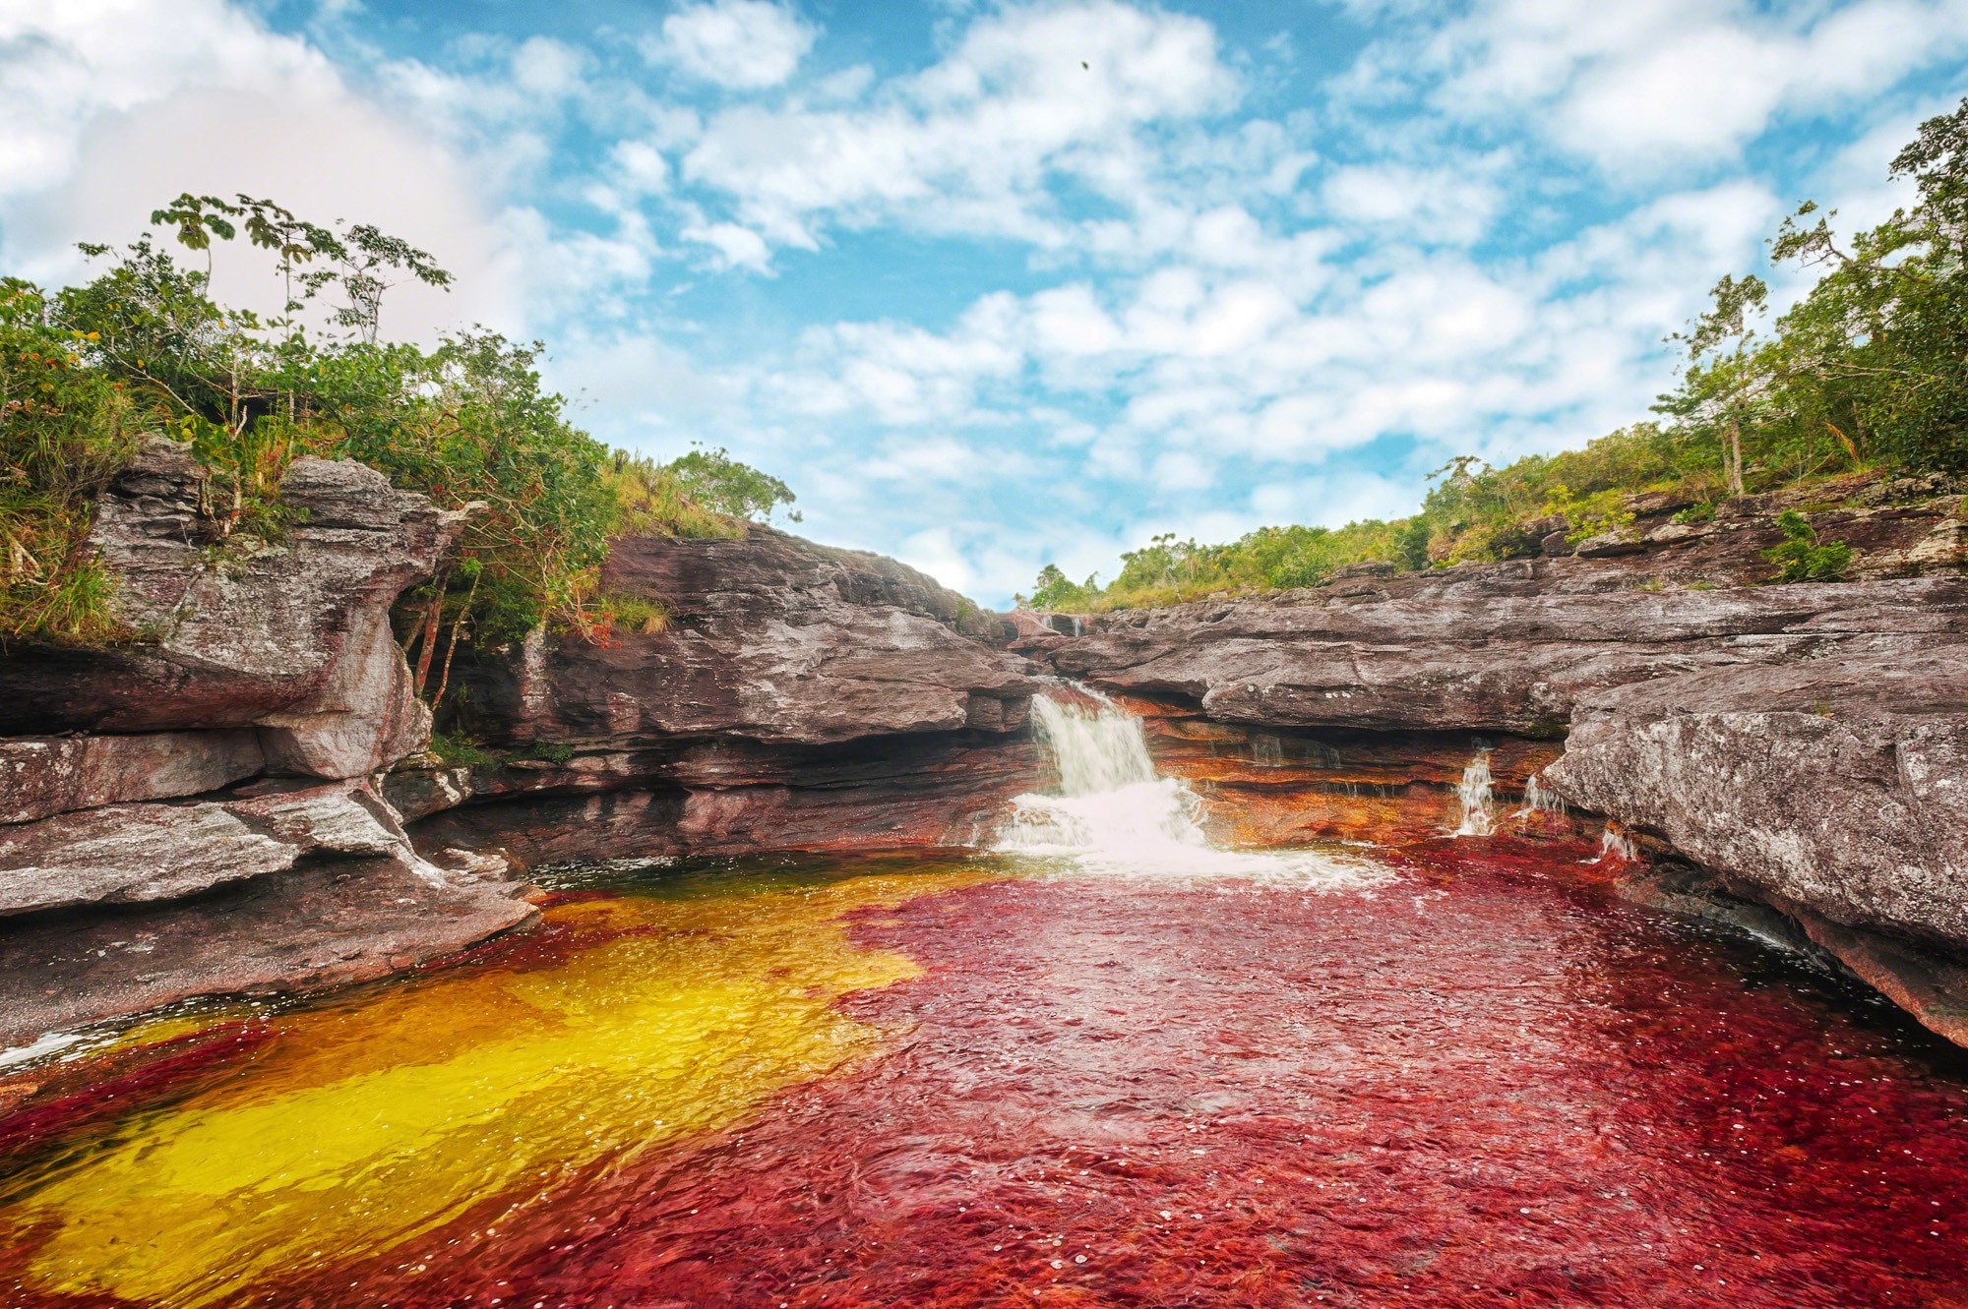
- Sevilla Sánchez Victor Noé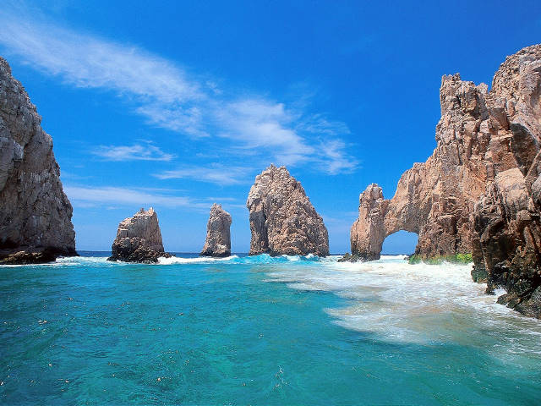
- Álvarez Romero Iván

